органов местного самоуправления
Садовского сельсовета
Краснозерского района
Новосибирской области

№ 8 от 02.08.2024г.

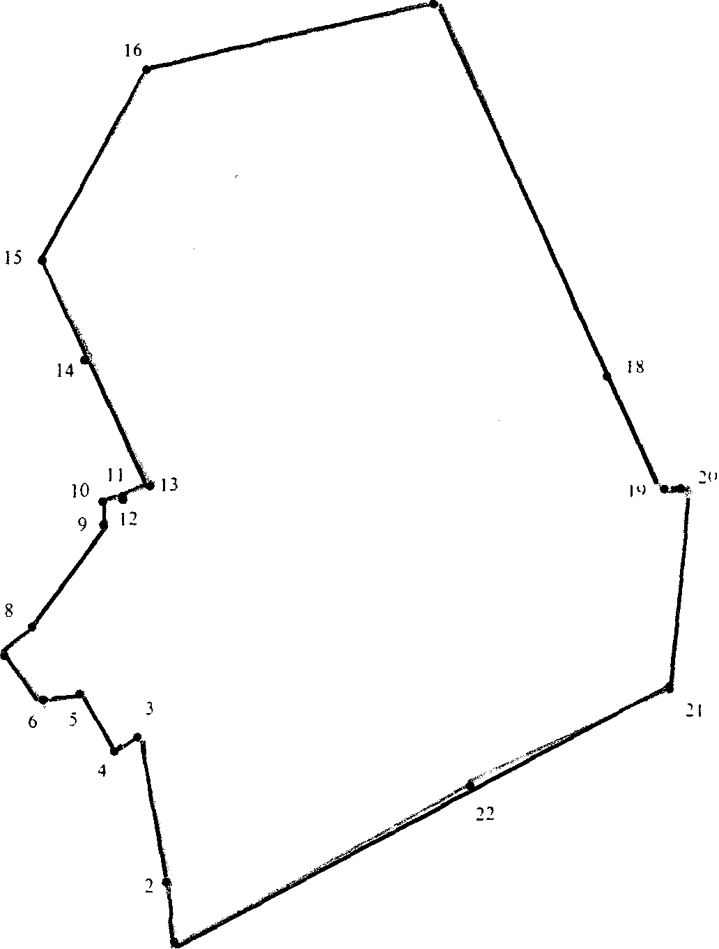

СОДЕРЖАНИЕ:

- Постановление № 27 от 01.08.2024г «О внесении изменений в Административный регламент предоставления муниципальной услуги «Выдача документов (единого жилищного документа, копии финансово-лицевого счета, выписки из домовой книги, карточки учета собственника жилого помещения, справок и иных документов)».
- Постановление № 28 от 01.08.2024г «О внесении изменений в Административный регламент предоставления муниципальной услуги по предоставлению информации об объектах недвижимого имущества, находящихся в муниципальной собственности и предназначенных для сдачи в аренду».
- Постановление № 29 от 01.08.2024г «О внесении изменений в постановление администрации Садовского сельсовета Краснозерского района Новосибирской области от 02.05.2012 № 37».

АДМИНИСТРАЦИЯ
САДОВСКОГО СЕЛЬСОВЕТА
КРАСНОЗЕРСКОГО РАЙОНА
НОВОСИБИРСКОЙ ОБЛАСТИ

ПОСТАНОВЛЕНИЕ

от 01.08.2024 п. Садовый № 27

О внесении изменений в Административный регламент предоставления муниципальной услуги «Выдача документов (единого жилищного документа, копии финансово-лицевого счета, выписки из домовой книги, карточки учета собственника жилого помещения, справок и иных документов)»

На основании протеста прокуратуры Краснозерского района от 26.04.2024 № 2-20-2024 на постановление администрации Садовского сельсовета Краснозерского района Новосибирской области от 07.06.2023 № 31, администрация Садовского сельсовета Краснозерского района Новосибирской области ПОСТАНОВЛЯЕТ:
1. Внести в административный регламент следующие изменения:
Подпункт 2.8 изложить в следующей редакции:
2.8. Исчерпывающий перечень оснований для приостановления предоставления муниципальной услуги
2.8.1. Оснований для приостановления сроков предоставления муниципальной услуги действующим законодательством не предусмотрено.

2. Опубликовать настоящее постановление опубликовать в периодическом печатном издании «Бюллетень органов местного самоуправления Садовского сельсовета Краснозерского района Новосибирской области» и на официальном сайте администрации Садовского сельсовета Краснозерского района Новосибирской области.
3. Контроль за исполнением постановления оставляю за собой.

И. о. Главы Садовского сельсовета
Краснозерского района
Новосибирской области Л.М. Петрова

АДМИНИСТРАЦИЯ
САДОВСКОГО СЕЛЬСОВЕТА
КРАСНОЗЕРСКОГО РАЙОНА
НОВОСИБИРСКОЙ ОБЛАСТИ

ПОСТАНОВЛЕНИЕ

от 01.08.2024 п. Садовый № 28

О внесении изменений в Административный регламент предоставления муниципальной услуги по предоставлению информации об объектах недвижимого имущества, находящихся в муниципальной собственности и предназначенных для сдачи в аренду

На основании протеста прокуратуры Краснозерского района от 26.04.2024 № 2-20-2024 на постановление администрации Садовского сельсовета Краснозерского района Новосибирской области от 02.05.2012 № 28, администрация Садовского сельсовета Краснозерского района Новосибирской области ПОСТАНОВЛЯЕТ:
1. Внести в административный регламент следующие изменения:
Подпункт 2.9 дополнить подпунктом 2.9.1 в следующей редакции:
2.9.1 Основаниями для приостановления предоставления муниципальной услуги являются:
- несоответствие документов, предоставленных заявителем, требованиям законодательства о предоставлении муниципальной услуги;
- письменное заявление заявителя об отказе в предоставлении муниципальной услуги;
- отсутствие оснований, предусмотренных законодательством, для получения муниципальной услуги.

2. Опубликовать настоящее постановление опубликовать в периодическом печатном издании «Бюллетень органов местного самоуправления Садовского сельсовета Краснозерского района Новосибирской области» и на официальном сайте администрации Садовского сельсовета Краснозерского района Новосибирской области.
3. Контроль за исполнением постановления оставляю за собой.

И. о. Главы Садовского сельсовета
Краснозерского района
Новосибирской области Л.М. Петрова

АДМИНИСТРАЦИЯ
САДОВСКОГО СЕЛЬСОВЕТА
КРАСНОЗЕРСКОГО РАЙОНА
НОВОСИБИРСКОЙ ОБЛАСТИ

ПОСТАНОВЛЕНИЕ

от 01.08.2024 п. Садовый № 29

О внесении изменений в постановление администрации Садовского сельсовета Краснозерского района Новосибирской области от 02.05.2012 № 37

На основании протеста прокуратуры № 2-20-2024 от 20.06.2024г. на отдельные положения постановления администрации Садовского сельсовета Краснозерского района Новосибирской области от 02.05.2012 № 37 «Об утверждении Административного регламента предоставления муниципальной услуги по признанию помещения жилым помещением, жилого помещения пригодным (непригодным) для проживания», в целях приведения муниципальных правовых актов в соответствие с действующим законодательством Российской Федерации ПОСТАНОВЛЯЕТ:
1. Внести в постановление администрации Садовского сельсовета Краснозёрского района Новосибирской области от 02.05.2012 № 37 «Об утверждении Административного регламента предоставления муниципальной услуги по признанию помещения жилым помещением, жилого помещения пригодным (непригодным) для проживания», следующие изменения:
1.1 Пункт 3.4.4 административного регламента изложить в следующей редакции:
3.4.4 По результатам работы комиссия принимает одно из следующих решений:
- о соответствии помещения требованиям, предъявляемым к жилому помещению, и его пригодности для проживания;
- о выявлении оснований для признания помещения подлежащим капитальному ремонту, реконструкции или перепланировке (при необходимости с технико-экономическим обоснованием) с целью приведения утраченных в процессе эксплуатации характеристик жилого помещения в соответствие с установленными в Постановлении от 28.01.2006 № 47 требованиями;
- о выявлении оснований для признания помещения непригодным для проживания;
- о выявлении оснований для признания многоквартирного дома аварийным и подлежащим реконструкции;
- о выявлении оснований для признания многоквартирного дома аварийным и подлежащим сносу.
- об отсутствии оснований для признания многоквартирного дома аварийным и подлежащим сносу или реконструкции;
- об отсутствии оснований для признания жилого помещения непригодным для проживания.
Решение комиссии оформляется в виде заключения либо в виде решения о проведении дополнительного обследования оцениваемого помещения. Заключение, решение и акт обследования комиссии составляются в трех экземплярах.
2. Опубликовать настоящее постановление в периодическом печатном издании «Бюллетень органов местного самоуправления Садовского сельсовета» и на официальном сайте администрации Садовского сельсовета в сети интернет.
3. Контроль за исполнением постановления оставляю за собой.

И. о. Главы Садовского сельсовета
Краснозерского района
Новосибирской области Л.М. Петрова

Л.М. Петрова
73-134

Соучредители:
администрация Садовского сельсовета

Совет депутатов Садовского сельсовета
Адрес редакционного Совета: 632922 НСО Краснозерский район,

п. Садовый, ул. Почтовая ,10

тел.8-383-57-73-134
Председатель редакционного
Совета: Н.Н. Пуртов, тел.73-202

Тираж 5 экз.

